**附件1：**

**《美丽的化学变化》实验记录单**

**活动一：感受美丽的化学变化（画一画、写一写实验现象）**

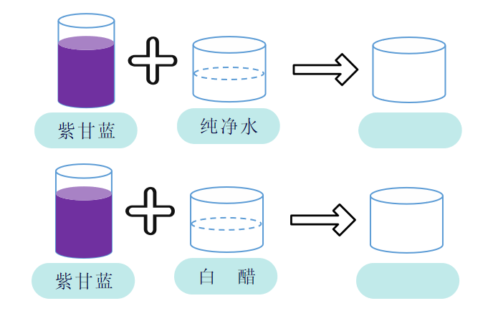

**活动二：感受更多美丽的化学变化（画一画、写一写实验现象）**

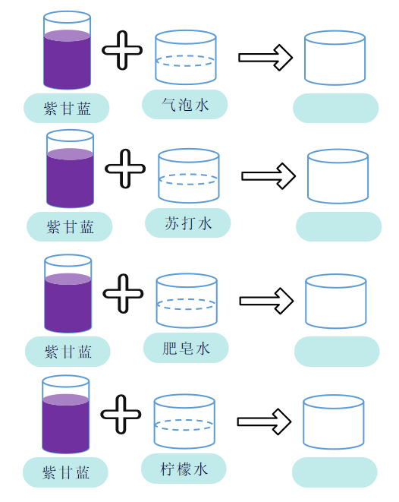

**活动三：发现更多的化学变化（写一写你知道的生活中化学变化）**

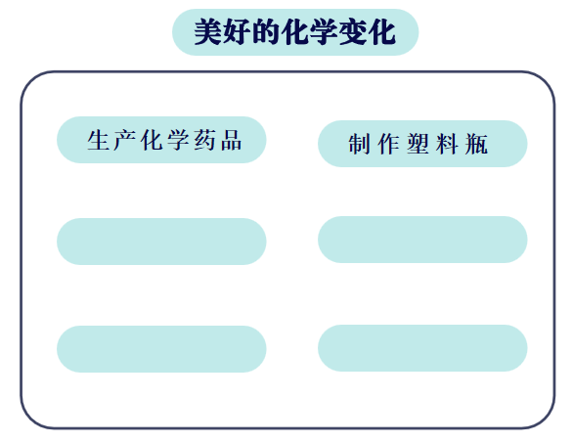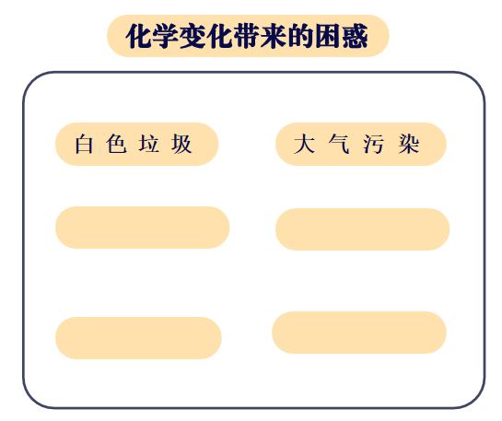

**附件2：**

**《美丽的化学变化》随堂小练习**

**一、判断**

1.被水浸泡过的紫甘蓝会变成红色。（ ）

2.紫甘蓝能与白醋、柠檬汁等物质发生化学变化。（ ）

3.塑料矿泉水瓶透明、轻便，而且不容易发生化学变化，是很好的材料，没有负面的影响。（ ）

4.化学变化能美化、方便我们的生活，不会有任何负面影响。（ ）

5.过年时放的鞭炮或礼花都发生了生成新物质的变化。（ ）

**二、选择**

1.下列说法错误的是（ ）。

A.紫甘蓝的汁液是紫色的

B.紫甘蓝的汁液加入白醋后成红色

C.紫甘蓝的汁液加入苏打水后成红色

2.下列做法不利于保护环境的是（ ）。

A.塑料矿泉水瓶使用后随意丢弃

B.多植树造林，保护森林

C.减少使用化石能源，多使用清洁能源

3.下列说法错误的是（ ）。

A.化学变化可以让我们的生活更美好

B.二氧化碳是无毒的，所以大量排放也不会造成什么危害

C.可以利用化学变化开发新的清洁能源

4.化石能源的使用可能会造成大气污染，下列有关说法正确的是（ ）。

A.倡导绿色出行以改善空气质量

B.应禁止使用化石能源以保护环境

C.燃烧化石能源时产生的粉尘对人体没有任何影响

5.下列说法错误的是（ ）。

A.医学家提取青蒿素合成药品治疗疫病，这个过程离不开化学变化

B.面包发酵的过程，面团只是膨胀了，所以没有发生化学变化

C.在封闭的环境里发生煤气中毒，这个过程是化学变化的过程

D.白纸经过折叠，变成了各种不同形状的折纸，这个过程没有发生化学变化

参考答案：

1. 判断

1.× 2.√ 3.× 4.× 5.√

1. 选择

1.C 2.A 3.B 4.A 5.B